

**QUALIDADE DE SOFTWARE**

Gustavo Fernandes Goulart

Análise de Qualidade

São José dos Campos

2022

# RESUMO

Inspeção de recebimento de um Comutador de portas Ethernet.

# SUMÁRIO

1. RESUMO 1

2. SUMÁRIO 1

3. INTRODUÇÃO 1

4. O PROJETO 1

4.1 Detalhes do produto ou serviço 1

4.2 Tabela de Análise 1

4.3 Relatório 1

4.4 Evidências 1

Teste funcional 1

4.5 Onde encontrar 1

5. CONCLUSÃO 1

6. REFERÊNCIAS BIBLIOGRÁFICAS 1

# INTRODUÇÃO

Avaliar um equipamento comprado recentemente para verificar se veio de acordo com o que foi comprado para poder ser instalado.

O equipamento deve ser capaz de promover a comunicação entre diversos outros via porta Ethernet e para isso será testado o envio e o recebimento de dados em cada uma dessas portas via comando “Ping”.

# O PROJETO

Utilizado um notebook conectado via cabo de rede Ethernet a uma das portas do comutador que estava conectado à rede gerenciada por um computador servidor. Executado o prompt de comando e usado o comando “Ping” mais a função “-t” para que ele fosse executado automaticamente para agilizar o processo, sendo necessário apenas trocar o cabo de rede de porta do comutador e confirmar resposta.

## Detalhes do produto ou serviço

|  |  |
| --- | --- |
| **Nome do produto ou serviço:** | Comutador de rede |
| **Fabricante:** | DELL |
| **Tempo de uso:** | Novo. Usado apenas nos testes |
| **Outros detalhes relevantes sobre o produto:** | Modelo: N1524P  P/N: E15W VDM7f |

## Tabela de Análise

|  |  |  |
| --- | --- | --- |
| **Característica** | **Sua percepção** | **Referência da evidência [caso tenha]** |
| **Usabilidade:** | Equipamento projetado para ser utilizado em “rack” integrando equipamentos eletrônicos de telecomunicação. | Imagens 2 e 3: Montagem do equipamento no rack |
| **Matéria prima:** | Acabamento externo do invólucro em metal composto principalmente de ferro. Os conectores de plástico mas com metal nos terminais de contato elétrico, provavelmente “latão” que costuma ser o mais utilizado. | Imagem 1: Aspecto geral |
| **Performance:** | Apresentou resposta de acordo com o esperado em todas as portas de comunicação testadas. | Imagem 4: Captura de tela mostrando a comunicação entre o servidor e as diversas portas de comunicação do comutador |
| **Design:** | Fixação por meio da parte frontal onde ficam também os conectores de comunicação Ethernet, 24 no total. | Imagem 2: Fixação do equipamento viso de frente e pela parte de trás |
| **Integridade externa** | Sem danos aparentes, arranhões ou falhas na pintura. Conectores com encaixe perfeito, sem mal contato ou folgas. Inspeção visual externa aprovada. | Imagem 1: Aspecto geral |

## Relatório

Foi avaliado o aspecto físico por meio de inspeção visual para verificar se as identificações não estavam apagadas ou ilegíveis, integridade da pintura em geral, se o invólucro estava sem amassados, se vieram todas as peças e acessórios. Testado também o encaixe dele no rack onde será instalado.

Depois foi feito um teste funcional para avaliar o funcionamento básico, primeiramente se o equipamento liga, inicializa e finalmente se funciona.

## Evidências

Inspeção visual

Equipamento íntegro, sem quaisquer danos aparentes.

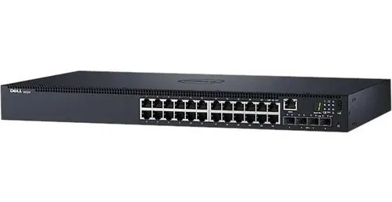

Imagem 1: Imagem do equipamento

Equipamento montado perfeitamente no rack.

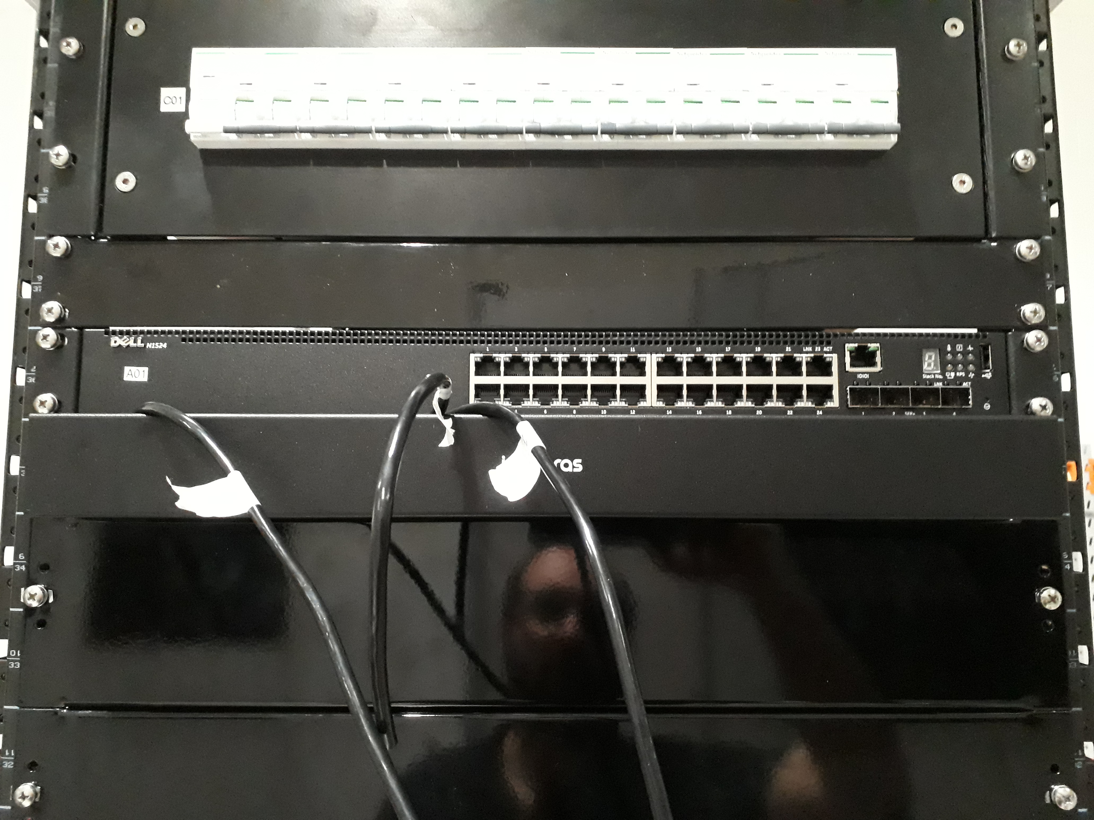

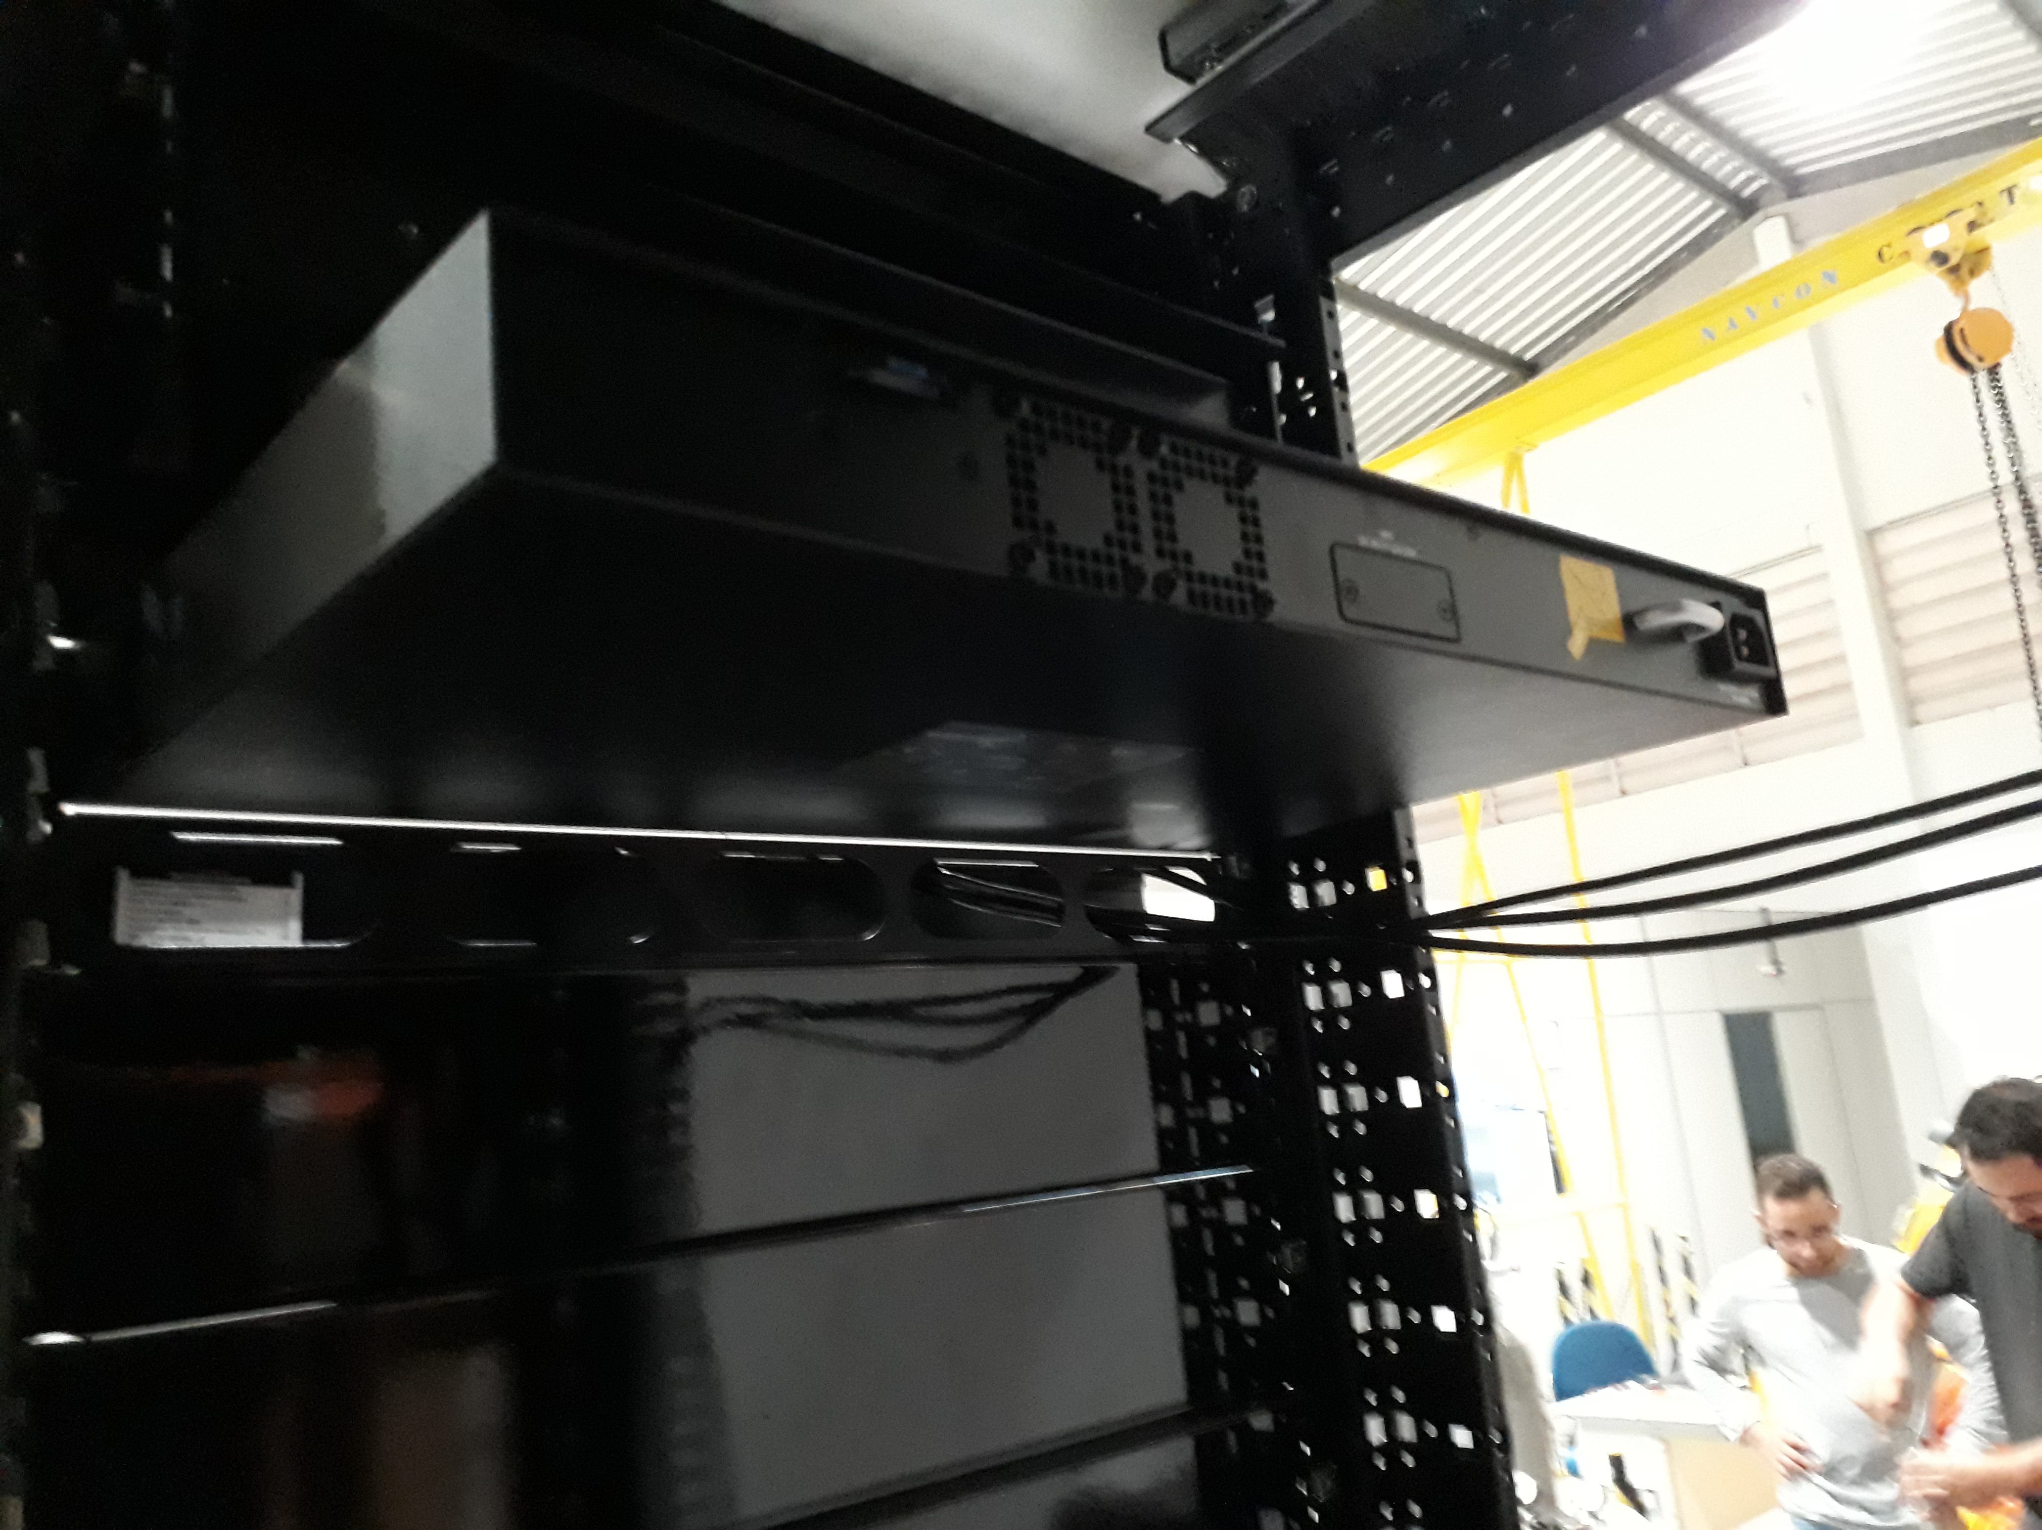

Imagem 2: Montagem do equipamento no rack

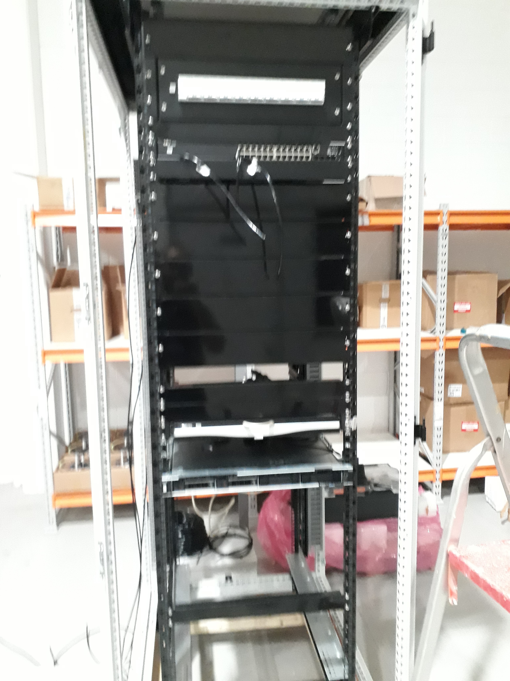

Imagem 3: Rack sendo montado

### Teste funcional

Após receber o comando “Ping” em cada uma das portas Ethernet, houve resposta de cada uma delas provando o perfeito tráfego de dados tanto de interrogação por parte do notebook conectado diretamente ao comutador conectado à rede interna, quanto de resposta por parte do computador servidor dessa rede.

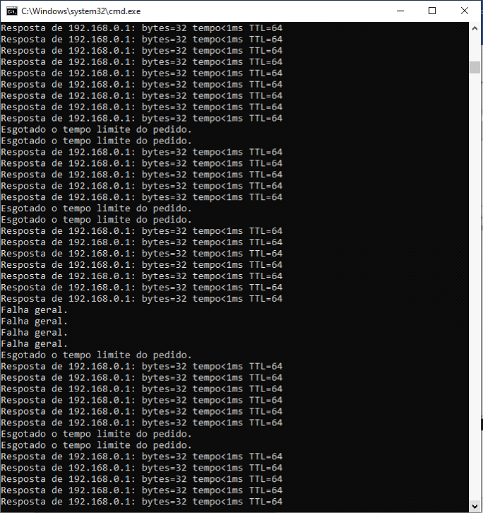

Imagem 4: Resposta do servidor ao receber o comando “Ping” vindo de diversas portas Ethernet

## Onde encontrar

No Mercado Livre procurando por “Dell Emc Switch Dell N1524p Poe 24 Portas 10/100/1000 + 4sfp“ ou pelo link abaixo:

https://produto.mercadolivre.com.br/MLB-2694551324-dell-emc-switch-dell-n1524p-poe-24-portas-101001000-4sfp-_JM?matt_tool=83149186&matt_word=&matt_source=google&matt_campaign_id=14303413646&matt_ad_group_id=125984292437&matt_match_type=&matt_network=g&matt_device=c&matt_creative=539354956527&matt_keyword=&matt_ad_position=&matt_ad_type=pla&matt_merchant_id=343086750&matt_product_id=MLB2694551324&matt_product_partition_id=1689910269807&matt_target_id=aud-1456438191559:pla-1689910269807&gclid=Cj0KCQjw8amWBhCYARIsADqZJoUlu7cK8hZZ-x-tIBmMAL5ixvycfnmtHhQoARnUQ-Ni1-o8s4JZ1xkaAkPpEALw_wcB

# CONCLUSÃO

Equipamento aprovado após passar com sucesso pelas seguintes avaliações:

* Inspeção visual: Avaliado do invólucro bem como de seus acessórios;
* Teste de montagem: Confirmado sua perfeita instalação no rack onde será utilizado;
* Teste funcional: Avaliado energização e inicialização do equipamento, bem como a o envio e recebimento de dados em todas as portas Ethernet.

Testes concluídos, equipamento liberado para uso.

**Responsável:** Gustavo Fernandes Goulart

**Local:** São José dos campos **Data:** 11/07/2022



# REFERÊNCIAS BIBLIOGRÁFICAS

Procedimento para inspeção de recebimento (fictício);

Procedimento de testes funcionais para comutador de Ethernet (fictício).